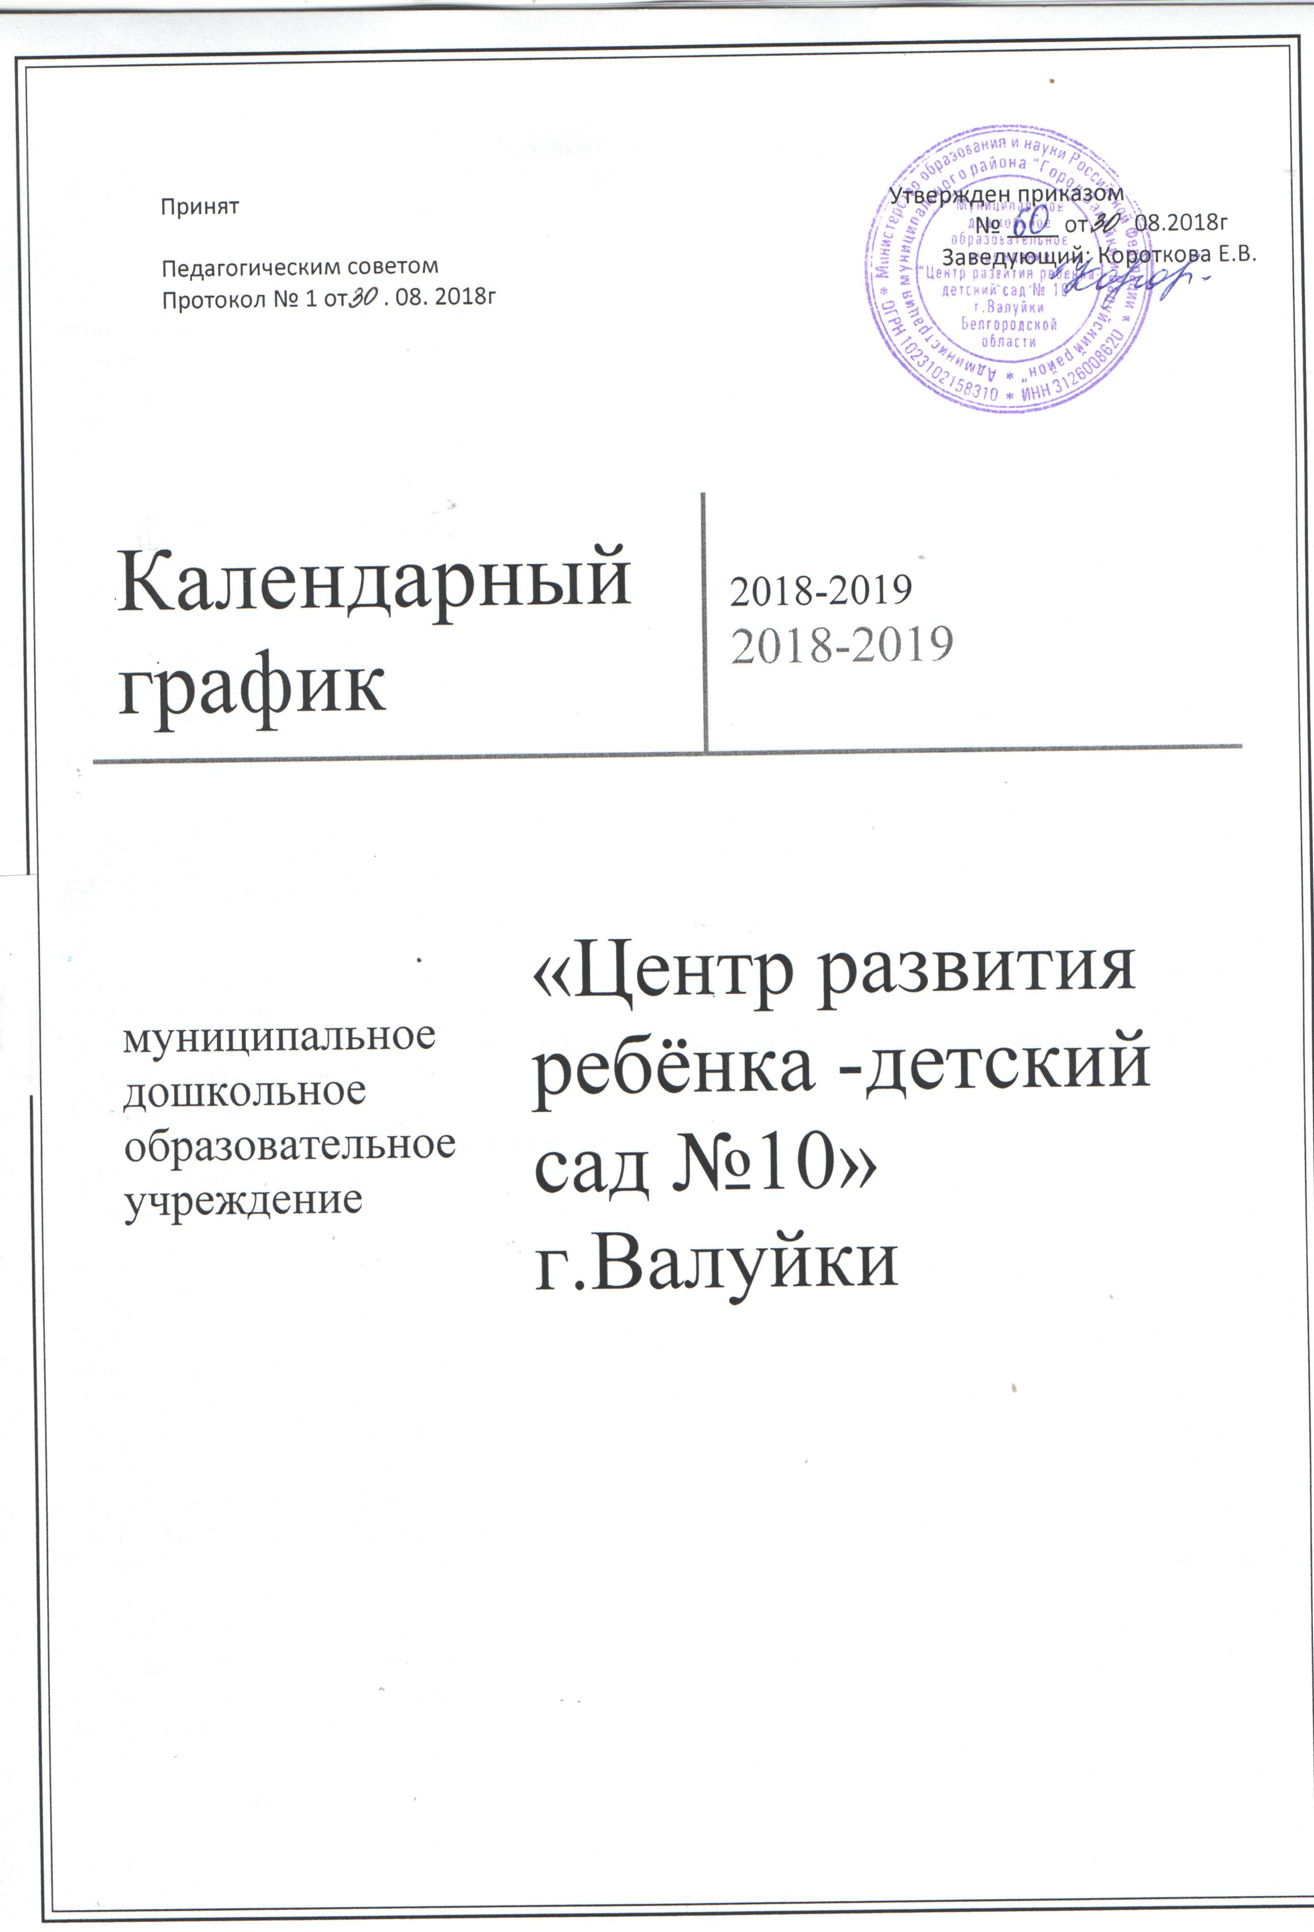

Пояснительная записка
к календарному графику МДОУ «Центр развития ребёнка - детский сад № 10» г.Валуйки на 2018 – 2019 учебный год

Календарный график – является локальным нормативным документом, регламентирующим общие требования к организации образовательного процесса в учебном году в муниципальном дошкольном образовательном учреждении «Центр развития ребёнка - детский сад № 10» г.Валуйки Белгородской области, разработанным в соответствии с нормативными документами:
1. Федеральный закон от 29.12.2012 N 273-ФЗ "Об образовании в Российской Федерации" (ред. от 03.02.2014).
2. Приказ Министерства образования и науки Российской Федерации (Минобрнауки России) от 17 октября 2013 г. N 1155 г. Москва"Об утверждении федерального государственного образовательного стандарта дошкольного образования"- «Федеральный государственный образовательный стандарт дошкольного образования»
3. Письмо Минобрнауки России от 28.02.2014 N 08-249 "Комментарии к ФГОС дошкольного образования".
4.ПОСТАНОВЛЕНИЕ от 15 мая 2013 г. N 26 Об утверждении СанПин 2.4.1.3049-13
"Санитарно-эпидемиологические требования к устройству,содержанию и организации режима работы дошкольных образовательных организаций" (с изм., внесенными Решением Верховного Суда РФ от 04.04.2014 N АКПИ14-281)
5.СанПин 2.4.1.3049-13 (с изм. от 04.04.2014) "Санитарно-эпидемиологические требования к устройству, содержанию и организации режима работы дошкольных образовательных организаций"
6.Приказ Министерства образования и науки РФ от 30 августа 2013 г. № 1014 “Об утверждении Порядка организации и осуществления образовательной деятельности по основным общеобразовательным программам - образовательным программам дошкольного образования” 7.Письмом Министерства образования Российской Федерации от 14.03.2000 №65/23-16 «О гигиенических требованиях и максимальной нагрузке на детей дошкольного возраста в организованных формах обучения».
8.Уставом ДОУ.
Особенности регламентации приоритетных направлений:
В своем развитии учреждение ориентируется на следующие приоритетные ценности:
-охрана жизни, укрепление физического и психологического развития детей;
-обучение, воспитание и развитие каждого воспитанника с учетом его индивидуальных (возрастных, физиологических, психологических, интеллектуальных и др.) особенностей, образовательных потребностей и возможностей путем создания в ДОУ максимально благоприятных условий для умственного, нравственного, эмоционального и физического развития каждого ребенка;
-воспитание у детей гражданственности, уважения к правам и свободам человека;
- формирование самосознания дошкольников;
- взаимодействие с семьями детей для обеспечения полноценного развития личности ребенка;
- преемственность обучения;
- психологический комфорт для всех участников образовательного процесса;
- доверие и уважение друг к другу воспитанников, педагогов, родителей (законных представителей).
Достижение поставленных целей лежит в основе определения основных направлений и мероприятий по реализации программы развития, сориентированной на личность ребенка и создание в детском саду условий для развития его способностей, на свободное сотрудничество воспитанников, родителей (законных представителей) и педагогов.

Годовой календарный учебный график обсуждается и принимается Педагогическим советом и утверждается приказом заведующего ДОУ до начала учебного года. Все изменения, вносимые ДОУ в годовой календарный учебный график, утверждается приказом заведующего образовательного учреждения и доводятся до всех участников образовательного процесса.
- Продолжительность учебного года в МДОУ «Центр развития ребёнка-
детский сад № 10» г.Валуйки Белгородской области:
Начало учебного года– 15 сентября 2018 года
Каникулярный период – 30 декабря 2018 года по 08 января 2019 года
Окончание учебного года– 15 мая 2018 года
Продолжительность учебной недели – 5 дней (понедельник – пятница)
Продолжительность учебного года – 33 недели
Летний оздоровительный период – 01.06.2019г – 31.08.2019 г.
Режим работы ДОУ – круглосуточный (суббота, воскресенье выходной)
В летний оздоровительный период проводится образовательная деятельность только художественно – эстетического и физкультурно-оздоровительного направлений (музыкальная деятельность, спортивные игры, изобразительное искусство).
2. Регламентирование образовательного процесса на неделю:
- продолжительность учебной недели - пять дней;
- общее количество занятий в неделю в группах:
- 2-3года-10 занятий (продолжительность – 10 мин.)
по методике М. Монтессори;
-3-4года-11 занятий (продолжительность – 15 мин.)
по методике М. Монтессори;
-4-5лет- 12 занятий (продолжительность- 20мин.)
-5-6лет группа компенсирующей направленности –15 занятий (продолжительность – 25 мин.),
-6-7лет-группа компенсирующей направленности-17занятий (продолжительность – 30 мин.);
-6-7 лет-группа комбинированной направленности-15 занятий (продолжительность – 30 мин.).

Перерыв между занятиями – 10 минут.

- Реализация организованной образовательной деятельности .

Содержание | Наименование возрастных групп
 | 1 младшая группа  М. Монтессори | 2 младшая группа  М. Монтессори | Средняя группа | Старшая группа  (компенсирующей направленности) | Подготовительная группа | Подготовительная группа  (Компенсирующей направленности)
Количество возрастных групп | 1 | 1 | 1 | 1 | 1 | 1
 | 6групп
Объём образовательной нагрузки в неделю (кол/мин) | 10/100 | 11/165 | - | 15/375 | 15/450 | 17/510
Объём образовательной нагрузки в год (кол) | 330 | 363 | - | 495 | 495 | 561
Сроки проведения мониторинга достижений детьми планируемых результатов освоения основной общеобразовательной программы дошкольного образования | с 02.09.2018 г. по 15.09.2018 г.  с 15.05.2019 г. по 25.05.2019 г.
Периодичность проведения родительских  собраний | 1 собрание – август-сентябрь  2 собрание – ноябрь-декабрь  3 собрание – апрель - май
Праздничные  (выходные) дни | 30.12.2018г- 08.01.2019г - Новогодние каникулы;  7 января -Рождество Христово;  23 февраля – День защитника Отечества;  8 марта – Международный женский день;  1 мая – Праздник Весны и Труда;  9 мая – День Победы;  12 июня – День России;  4 ноября – День народного единства

Календарь образовательных событий, приуроченных к государственным и
национальным праздникам
Российской Федерации, памятным датам и событиям российской истории и
культуры, на 2018–2019 учебный год

Министерством образования и науки Российской Федерации подготовлен календарь образовательных событий на 2018–2019 учебный год, приуроченных к государственным и национальным праздникам России, памятным датам и событиям российской истории и культуры.

Минобрнауки России рекомендует в 2018–2019 учебном году в целях приобщения обучающихся к культурным ценностям своего народа, базовым национальным ценностям российского общества, общечеловеческим ценностям в контексте формирования у них российской гражданской идентичности включать в программы воспитания и социализации образовательные события, приуроченные: к государственным и национальным праздникам Российской Федерации, к памятным датам и событиям российской истории и культуры, местным и региональным памятным датам и событиям.
При организации мероприятий необходимо эффективно использовать возможности научных, физкультурно-спортивных и иных организаций, организаций культуры, обладающих ресурсами, необходимыми для осуществления образовательной деятельности.
Сентябрь
1 сентября - День знаний
3 сентября - День солидарности в борьбе с терроризмом
3-9 сентября - Неделя безопасности
27 сентября День дошкольного работника

Октябрь
5 октября - Международный День учителя
16 октября - Всероссийский урок «Экология и энергосбережение» в рамках Всероссийского фестиваля энергосбережения #ВместеЯрче
26-29 октября - Всероссийский урок, посвященный жизни и творчеству Ивана Сергеевича Тургенева
Ноябрь
4 ноября - День народного единства
16 ноября - Международный день толерантности
25 октября - День матери в России
Декабрь
3 декабря - Международный день инвалидов
9 декабря - День Героев Отечества.
12 декабря - День Конституции Российской Федерации
Январь
1 января - 100-лет со дня рождения Даниила Александровича Гранина, российского писателя (1919 г.)
27 января - День полного освобождения Ленинграда от фашистской блокады (1944 год)
Февраль
15 февраля - День памяти о россиянах, исполнявших служебный долг за пределами Отечества
23 февраля - День защитника Отечества
Март
8 марта - Международный женский день
18 марта - День воссоединения Крыма с Россией
25-30 марта - Всероссийская неделя детской и юношеской книги.
25-30 марта - Всероссийская неделя музыки для детей и юношества
Апрель
12 апреля - День космонавтики. Гагаринский урок «Космос – это мы»
30 апреля - День пожарной охраны.
Май
9 мая - День Победы советского народа в Великой Отечественной войне 1941 - 1945 годов (1945 год)
24 мая - День славянской письменности и культуры
Июнь
1 июня - Международный день защиты детей
6 июня - День Русского языка – Пушкинский день России
12 июня - День России
22 июня - День памяти и скорби - день начала Великой Отечественной войны (1941 год)
Весь период - Год добровольца (волонтера) в Российской Федерации (2018 год)

Комплексно – тематическое планирование
МДОУ «Центр развития ребёнка-детский сад № 10» на 2018 – 2019 год.
 | События международного, российского, народного календаря | Недели | II группа раннего возраста | Младшая группа | Средняя группа | Старшая группа, Старшая гр.компенсирующей направленности |  | Подготовит. гр. компенсирующей направленности
Сентябрь | 1 сентября – День знаний  27 сентября – День дошкольного работника | 1 | Мы пришли в детский сад. Наша группа. | Мы пришли в детский сад. Наша группа. | Вот и лето прошло. День знаний. | Вот и лето прошло. День знаний. |  | Вот и лето прошло. День знаний.
 |  | 2 | Фрукты и овощи. | Фрукты и овощи. | Витамины на грядке и на дереве. | Путешествие в хлебную страну. |  | Откуда хлеб пришел. Путешествие в хлебную страну.
 |  | 3 | Дом, в котором мы живем.
 |  | 4 | «Детский сад наш так хорош, лучше сада не найдёшь!»
Октябрь | Золотая осень  День пожилого человека | 1 | Осень. | Мы встречаем осень золотую | Мы встречаем осень золотую | Краски осени. |  | Краски осени.
 |  | 2 | Перелетные птицы.
 |  | 3 | Дары осени.
 |  | 4 | Моя дружная семья.
Ноябрь | 4 ноября - День народного единства  13 ноября – Всемирный день доброты  27 ноября – День матери России | 1 | Мой город |  | Моя Родина Россия.
 |  | 2 | Давайте жить дружно! | Пожарная безо пасность | Если добрый ты, то всегда легко.
 |  | 3 | Одевайся по сезону!
 |  | 4 | Мамочка любимая! | Мамочка любимая! | Мамочка любимая! | Когда в семье лад, не нужен и клад. |  | Когда в семье лад, не нужен и клад.
Декабрь | Новый год! | 1 | Безопасность:  - правила поведения в группе;  - правила поведения на прогулке.
 |  | 2 | Здравствуй, Зимушка- Зима!
 |  | 3 | Что такое Новый год |  | Новогоднее настроение.
 |  | 4. | Встреча Нового года.
Январь | Рождественские святки | 1 | Зимние забавы. |  | Приходила Коляда….
 |  | 2 | Встречаем сказку. | Встречаем сказку. | Встречаем сказку. | Встречаем сказку |  | Встречаем сказку
 |  | 3 | Зимние чудеса. | Зимние чудеса. | Что изменилась зимой? | Что изменилась зимой? |  | Что изменилась зимой?
Февраль | 23 февраля - День защитника Отечества | 1 | Ледяное царство.
 |  | 2 | Быть здоровыми хотим.
 |  | 3 | Транспорт. | Транспорт. | Все работы хороши. | Путешествуем вокруг света (едем, плывем, летим – транспорт) |  | Путешествуем вокруг света (части света, достопримечательности, глобус, карта)
 |  | 4 | Я и мой папа | Я и мой папа | Мой папа самый лучший друг. | Мой папа самый лучший друг. |  | Мой папа военный.
Март | Международный женский день  Проводы зимы  22 марта -Всемирный день воды | 1 | Мамин день! | Мамин день! | Мамочка милая, мама моя… | Мамы разные нужны, мамы всякие важны. |  | Мамы разные нужны, мамы всякие важны.
 |  | 2 | Весна пришла. | Весна пришла. | Весна пришла.
 |  | 3 | Народная игрушка. | Народная игрушка. | Народная культура и традиции. | Народная культура и традиции. Широкая масленица. |  | Народная культура и традиции.  Широкая масленица.
 |  | 4 | Приключение Капитошки. | Приключение Капитошки. | Волшебница вода. | Волшебница вода. |  | Волшебница вода.
Апрель | 2 апреля – Международный день детской книги  7 апреля – Всемирный день здоровья  12 апреля – Всемирный день космонавтики  22 апреля – Всемирный день Земли | 1 | Книжкина неделя.
 |  | 2 | Здоровье – это… | Здоровье – это… | Я и моё здоровье. | Я и моё здоровье. |  | Я и моё здоровье.
 |  | 3 |  | Звездная страна. | Космическое путешествие.
 |  | 4 | Мы друзья природы. |  | Наш дом - Земля. | Береги свою планету. |  | Береги свою планету.
Май | 9 мая – День Победы!  Выпускной | 1 | Чудеса Весны. | Чудеса Весны. | Чудеса Весны. | Праздник Весны и труда. День победы! |  | Праздник Весны и труда. День победы!
 |  | 2 | Человек и мир природы.
 |  | 3 | Неделя безопасности.
 |  | 4 | Мы немного подросли. |  |  |  | До свидания детский сад.

